Välkommen till Örebro

Då har det återigen blivit vår tur att arrangera Svenska Polismästerskapen och Svenska Brandmannamästerskapen i cykel. Senast vi stod som arrangör var 2014.
Denna gång har vi valt att lägga arrangemanget inne i Örebro.

Vårt Tävlingscentrum (TC) kommer att vara Sörbybacken aktivitetscenter. En historisk plats som förr erbjöd örebroarna möjlighet till slalom och backhoppning men som under många år var bortglömd. För några år sedan genomgick anläggningen en omfattande upprustning och är idag på god väg att återigen etablera sig som ett aktivitetscenter för örebroare och besökare i staden.

Slalombacken kommer förhoppningsvis hjälpa oss att skapa en rolig och utslagsgivande MTB-bana. Om ni känner att banan passar er och att ni vill köra fler tävlingar på den så kan vi rekommendera att ni håller ögonen öppna för den årligen återkommande tävlingen Sörbybacken XCO.

Tempotävlingen kommer till skillnad från 2014 inte bjuda på några brutala stigningar. Här kommer vi erbjuda en relativt snäll bana som går från en av Sveriges äldsta radbyar, Mark, över den flacka närkeslätten till Norrbyås kyrka där ni vänder tillbaks till Mark. Se upp med banprofilen, det börjar med lätt nedför och slutar följaktligen med motlut.
Banan har genom åren använts av Örebrocyklisterna vid deras KM i partempo. På med cykeldatorn och kolla sedan om du slår deras tider i STRAVA.

Vår förhoppning är att ni ska få en trevlig vistelse i Örebro och att ni känner att ni får möjlighet att leverera maximalt i cykelsadeln

Vi i tävlingsledningen vill återigen hälsa er välkomna till Örebro.
Lycka till i årets mästerskap!

Johan Sörling Fredrik Backlund
Örebro Poliskårs IF Nerikes brandkårs IF

Tävlings-PM
Generellt för båda dagarna är att vårat TC kommer att vara i Sörbybackens lokaler.
(www.sorbybacken.se) Där hämtar ni era nummerlappar för båda dagarna och där käkar ni lunch efter loppen och vi har prisutdelningarna ihop med luncherna.
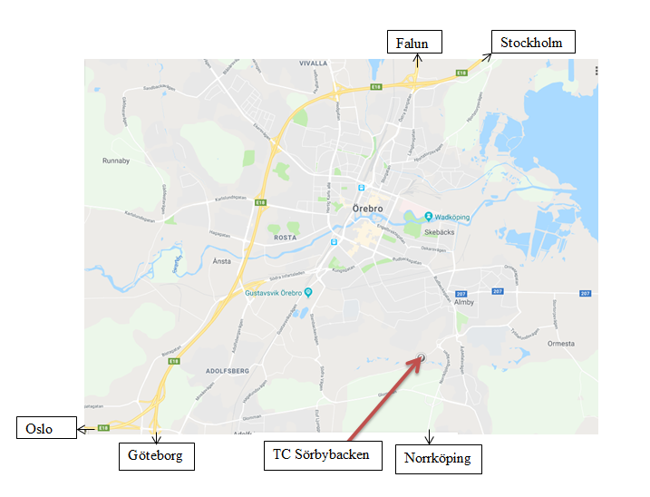
Tisdagskvällens Kamratmåltid klockan 20:00 är på samma ställe och käket ska ni ha anmält och betalat i samband med er anmälan. Senast 1/9
Adressen är:
Sörbyvägen 4
702 21 Örebro

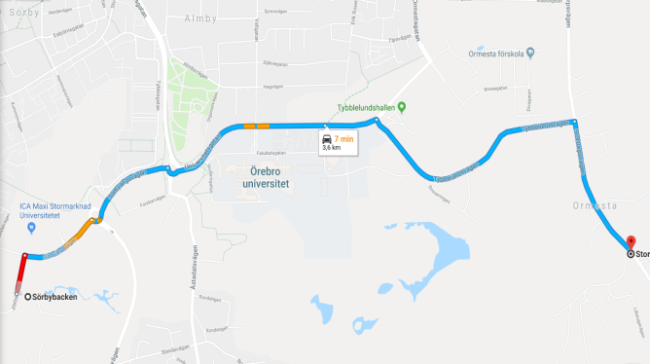
Landsväg:
Från TC till starten på landsvägen.
Det kommer att sitta skyltar längs vägen dit. Antingen tar ni cykeln dit som lite uppvärmning eller bil. Det finns parkering vid Tybblellundshallen, som ni passerar längs den skyltade vägen till starten, men där kostar det pengar att stå. Vi kommer att ha ett tält vid start/mål där ni kan lägga av er överdragskläder.
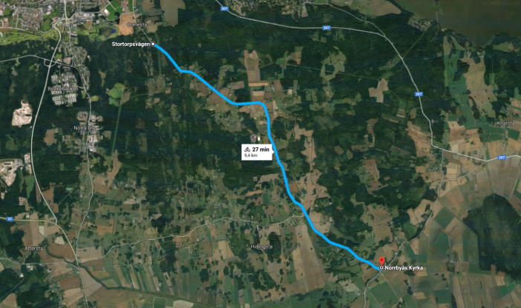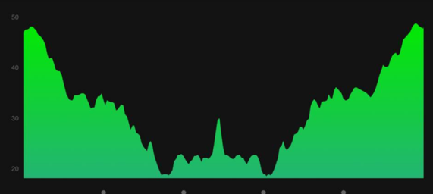Bansträckning på kartbild och höjdkurva (väldigt kompakt…)
MTB:
Vad gäller MTB-banan så är denna bild grunden och den kommer att göras om lite i startloopen och på några ställen i skogspartierna så att det kommer finnas fler ställen att passera på längs banan.
Banan på bilden finns skyltad redan nu och VI KOMMER ATT SNITSLA TÄVLINGSBANAN EFTER LANDSVÄGSLOPPETS PRISUTDELNING. Så vill ni testköra banan kan man göra det både tisdag kväll eller på onsdag morgon.
Första Start 10:00. Damer, H50 och H60 (4 varv)
Andra Start 11:00. H20, H30 och H40 (5 varv)
Lunch och Prisutdelning kommer att vara direkt efter att sista person gått i mål.
Duschmöjligheter kommer att finnas på Nerikes Brandkårs station på Nastagatan 10 efter prisutdelningen.
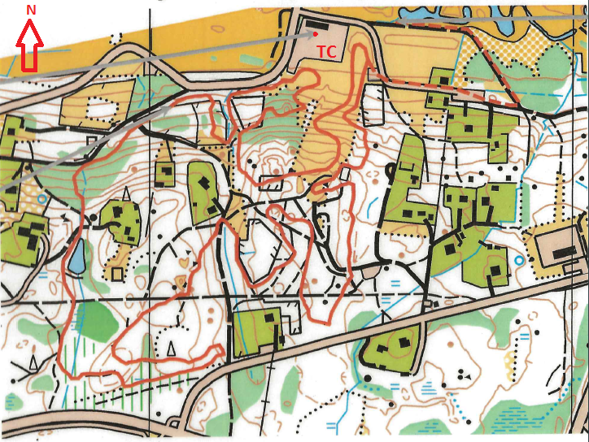
Vill ni hyra en MTB till tävlingen så kontakta Sörbybacken direkt på henrik@sorbybacken.se och boka
Ytterligare frågor om arrangemangen så kontakta först och främst
Fredrik Bäcklund 0739-298861

